**CENTRO UNIVERSITÁRIO SÃO JUDAS TADEU – CAMPUS UNIMONTE**

**GRADUAÇÃO EM ANÁLISE E DESENVOLVIMENTO DE SISTEMAS**

**ADRIANO MATOS NETO**

**BIANCA GONÇALVES DE OLIVEIRA**

**BRUNA IRLLY SIQUEIRA**

**BRUNO CARVALHO DE AZEVEDO**

**DANIEL OLIVEIRA DE DEUS**

**EMERSON CESAR ROCHA**

**LOLI BOX**

**SISTEMA PARA CONTROLE AUTOMATIZADO DE TEMPERATURA**

**Santos-SP**

**2018**

**ADRIANO MATOS NETO**

**BIANCA GONÇALVES DE OLIVEIRA**

**BRUNA IRLLY SIQUEIRA**

**BRUNO CARVALHO DE AZEVEDO**

**DANIEL OLIVEIRA DE DEUS**

**EMERSON CESAR ROCHA**

**LOLI BOX**

**SISTEMA PARA CONTROLE AUTOMATIZADO DE TEMPERATURA**

Trabalho Integrador apresentado ao Centro Universitário São Judas Tadeu como exigência parcial para a aprovação na disciplina Projeto Integrador do Curso de Análise e Desenvolvimento de Sistemas.

**Orientador (a): Ms. Alexandre Fernando Stucchi**

**Santos-SP**

**2018**

**RESUMO**

Este trabalho visa demonstrar o experimento utilizado através de microcontroladores, a fim de controlar a temperatura interna de uma caixa que tem como função armazenar lentes fotográficas e equipamento sensíveis. O estudo verifica a temperatura ideal para o armazenamento de equipamentos do nicho audiovisual, evitando danos provenientes da alta umidade, que os deixam expostos à proliferação de fungos e bactérias. Através de sensores, foram realizados experimentos internos e externos, para aferir a temperatura e umidade ideal para o armazenamento dos equipamentos. Verificou-se também, qual a melhor solução para controlar o sistema de forma autônoma, visando a interação do usuário com a caixa, reduzindo o custo de energia elétrica. Com este estudo, espera-se uma economia significante na manutenção dos equipamentos e na aquisição de novos equipamentos diretamente ligados aos profissionais do ramo audiovisual.

**Palavras-chave:** Caixa seca. Prototipagem arduino. Internet das coisas. Temperatura e umidade.

**ABSTRACT**

This work aims to demonstrate the experiment used by microcontrollers in order to control the internal temperature of a box that has the function of storing photographic lenses and sensitive equipment. The study verifies the ideal temperature for the storage of equipment of the audiovisual niche, avoiding damages from high humidity, which leave them exposed to the proliferation of fungi and bacteria. Through sensors, internal and external experiments were carried out to check the temperature and humidity ideal for the storage of the equipment. It was also verified, what is the best solution to control the system autonomously, aiming the interaction of the user with the box, reducing the cost of electricity. With this study, a significant saving is expected in the maintenance of equipment and in the acquisition of new equipment directly linked to professionals in the audiovisual field.

**Keywords:** Dry box. Arduino prototyping. Internet of things. Temperature and humidity.

**LISTA DE FIGURAS**

Figura 1 - Nikon Af-s Nikkor 800mm F/5.6e Fl Ed Vr..........................................7

Figura 2 - Caixa...................................................................................................9

Figura 3 - Plataforma de prototipagem open hardware - Arduino UNO R3........12

Figura 4 - Protocolo UART..................................................................................13

Figura 5 - Estrutua de comunicacao do sensor dht22........................................15

Figura 6 - Sensor de temperatura e umidade dht22...........................................15

Figura 7 - Módulo Relé 10A................................................................................16

Figura 8 - Resistor 1k 23w..................................................................................17

Figura 9 - Módulo display LCD...........................................................................18

Figura 10 - Pastilha Peltier.................................................................................18

Figura 11 - Protoboard........................................................................................19

Figura 12 - Modelo CANVAS .............................................................................20

Figura 13 - Modelo de Negócio – CANVAS........................................................21

Figura 14- Diagrama de módulos dos dispositivos para medição da temperatura e umidade..........................................................................................................22

Figura 15 - Aferição da temperatura e umidade com microcontrolador............23

Figura 16 - Demonstração da temperatura e umidade.....................................23

Figura 17 - Análise do ambiente.......................................................................24

Figura 18 - Inicialização do LCD.......................................................................25

Figura 19 - Declarando variáveis......................................................................25

Figura 20 - Declarando variáveis......................................................................26

Figura 21 - Laço de decisão..............................................................................26

Figura 22 - Checando possíveis falhas.............................................................27

Figura 23 - Medição da temperatura externa....................................................29

Figura 24 - Medição da temperatura interna.....................................................29

**SUMÁRIO**

1 INTRODUÇÃO .................................................................................................7

1.1 Justificativa .................................................................................................8

1.2 Objetivo Geral..............................................................................................9

1.3 Objetivo Específico.....................................................................................10

1.4 Fundamentação Teórica.............................................................................11

1.4.1 Plataforma de prototipagem open hardware - Arduino UNO R3..........11

1.4.2 A internet das coisas (*internet of things* – IoT)………………………….13

1.4.3 Sensores……………………………………………………………………13

1.4.4 O sensor de temperatura e umidade DHT22…………………………...14

1.4.5 O módulo relé 10A...............................................................................15

1.4.6 Resistores............................................................................................17

1.4.7 O *display* LCD......................................................................................17

1.4.8 A pastilha Peltier..................................................................................18

1.4.9 Protoboard...........................................................................................19

1.4.10 Business Model – CANVAS...............................................................19

2 MATERIAIS E MÉTODOS..............................................................................21

2.1 O modelo de negócio – CANVAS.............................................................21

2.2 Validação dos dados do sensor de temperatura e umidade DHT22........21

2.3 Avaliação da temperatura ideal................................................................22

2.4 Análise do ambiente.................................................................................23

2.5 Serviços lógicos.......................................................................................24

2.5.1 Análise do código do sensor de temperatura e umidade...................24

2.5.2 Laço de decisão para desligar o relé com a temperatura ideal.........26

3 RESULTADOS E DISCUSSÃO.....................................................................28

3.1 O estudo da pastilha Peltier.....................................................................28

3.2 Verificação da temperatura interna da caixa...........................................28

4 CONCLUSÃO................................................................................................30

REFERÊNCIAS................................................................................................31

**1. INTRODUÇÃO**

O audiovisual é um ramo amplo e procurado em diversos lugares, este nicho visa demonstrar apresentações multimídia de diversos modelos. Diante disto, são necessários equipamentos para usufruir de técnicas para uma boa produção audiovisual, com isto, as lentes fotográficas são importantes para atingir o ponto principal da produção multimídia: a imagem.

Segundo Valiati (2017), no livro Consumo de Audiovisual no Brasil, o setor audiovisual congrega a produção de conteúdo para cinema, televisão e vídeo sob demanda dentre outras plataformas é figura dos principais modelos metodológicos do campo de pesquisa em Economia Criativa e gera parte importante do seu valor adicionado, receitas e empregos.

A linguagem, quando vinculada a uma novidade tecnológica, coloca o homem em situação de facínio e risco, ou melhor, evidencia uma questão de ordem filosófica que exige uma postura crítica, mas também prática. (JOBIM E SOUZA, S.; GAMBA JR, N. – 2003: 33).

Uma lente fotográfica possui diversas características, desde o preço de aquisição até a qualidade que a imagem pode ter no ato da sua captura. Lentes profissionais, como Nikon Af-s Nikkor 800mm F/5.6e Fl Ed Vr, que pode ser visualizada na figura 1, possui um custo estimado de R$ 89.995.00 Porém, para manter este equipamento em um ótimo estado, é necessário cuidados específicos, sendo eles: limpeza básica ao dia a dia, cuidados com o manuseio da lente e um bom armazenamento, isto é, armazenar a lente no local adequado.

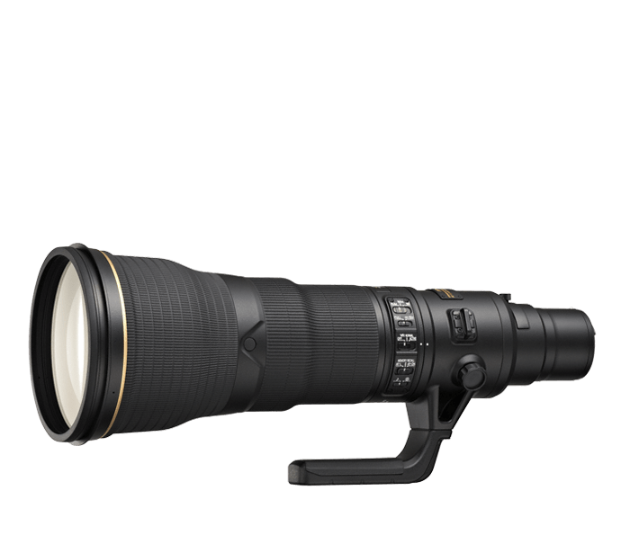

**Figura 1 - Nikon Af-s Nikkor 800mm F/5.6e Fl Ed Vr**

O cuidado com estes equipamentos é necessário, pois, sem a temperatura correta o objeto está sujeito à proliferação de fungos e bactérias, trazendo uma série de problemas e danos à sua estrutura e funcionalidade.

Atualmente, o mercado oferece uma gama de profissionais que exercem a função da manutenção de tais equipamentos, estes possuem um preço – que custa em média um terço do valor do próprio equipamento – para que o cliente possa usufruir dos seus serviços.

Diante desse problema, o objetivo do estudo é desenvolver uma caixa que mantenha os equipamentos fotográficos na temperatura e umidade em condições ideais. A caixa possui um sistema automatizado que visa monitorar e controlar a temperatura e umidade.

**1.1 JUSTIFICATIVA**

Controlar a temperatura interna de uma caixa onde pretende-se armazenar lentes fotográficas e equipamentos sensíveis, ajudando na prevenção de proliferações de fungos e bactérias que causam danos à estes equipamentos. É possível encontrar no mercado um recipiente similar que é dedicado à oscilação de temperatura de forma manual, sendo este um recipiente que armazena exclusivamente lentes fotográficas, este possui em torno de R$ 499**,** porém, a maioria dos profissionais do nicho audiovisual necessitam de um equipamento que controla essa temperatura automática, para que a interação entre o usuário e o sistema soe de forma flexível.

A caixa em desenvolvimento possui ferramentas que ajudam no controle automatizado da temperatura e da umidade interna do recipiente. Esta irá ao mercado com preço acessível aos profissionais do ramo fotográfico, propondo uma solução de baixo custo e com total flexibilidade ao seu dia a dia, custando R$ 600,00, ilustrada na figura 2.

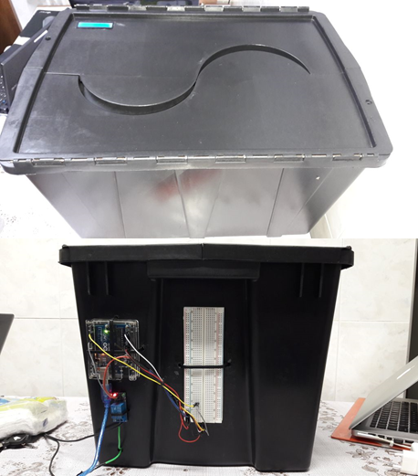

**Figura 2 – A caixa automatizada**

**1.2 OBJETIVO GERAL**

Desenvolver uma caixa automatizada que irá controlar a temperatura interna de um recipiente cuja função é armazenar lentes e equipamentos sensíveis

Desenvolver, através de microcontroladores, a função de monitorar e controlar a temperatura e a umidade interna, a fim de atender as necessidades dos seus usuários e evitar danos aos seus equipamentos.

**1.3 OBJETIVO ESPECÍFICO**

* Pesquisar programação da placa de prototipagem Arduíno
* Pesquisar programação para linguagem web
* Pesquisar o comportamento de resistores para o aquecimento ideal do protótipo
* Pesquisar conexões através da porta serial
* Pesquisar Sistema Gerenciador de Banco de Dados Relacional (SGBDR), para disponibilizar os dados em rede
* Calcular a umidade e a temperatura interna da caixa e demonstrar através de um dispositivo de saída
* Demonstrar a interação entre o usuário e o protótipo através de conexões *Wireless*

**1.4 FUNDAMENTAÇÃO TEÓRICA**

Segundo a Nikon Corporation, é recomendável não guardar a lente em locais que tenham uma má ventilação, estejam sujeitos a umidades superiores a 60 %, ou estejam expostos a temperaturas superiores a 50°C e\ou inferiores a –10°C. (NIKON, 2011).

A CANON, também afirma “evite armazenar as lentes em locais sujeitos a temperaturas superiores a 40°C e locais úmidos e empoeirados. Isto é, as condições para que o armazenamento correto das lentes fotográficas seja atendido necessitam de um recipiente propício para ela.

 Tendo em vista que o mercado atual ainda não desenvolveu automação necessária para conservá-los, este estudo visa a oportunidade de criar um protótipo com a função de intercalar uma caixa de uso manual com uma tecnologia avançada atribuída a programação em Arduíno e outros componentes necessários para dar vida ao protótipo.

**1.4.1 Plataforma de prototipagem open hardware - Arduino UNO R3**

O Arduino é uma plataforma eletrônica *open-source* (código aberto), baseada em hardware e software fáceis de usar. Placas Arduino possuem diversas características e são capazes de inúmeras ações que o usuário pode adquirir enviando um conjunto de instruções para o microcontrolador na placa, elas são capazes de ler entradas e transformá-las em uma saída. (ARDUÍNO, 2016)

Arduino tem como base a programação *Wiring* – plataforma de programação de código aberto para microcontroladores (similar à linguagem C/C++) e para escrever a lógica de programação é necessário o software Arduino IDE (*Integrated Development Environment* ou ambiente de desenvolvimento integrado), amigável ao usuário e que possui várias bibliotecas para auxiliar o desenvolvimento da programação (MONK, 2013).

Arduino é o que chamamos de plataforma de computação física ou embarcada, ou seja, um sistema que pode interagir com seu ambiente por meio de hardware e software. Por exemplo, um uso simples de um Arduino seria para acender uma luz por certo intervalo de tempo, digamos, 30 segundos, depois que um botão fosse pressionado. (McROBERTS; MICHAEL, 2011)

A plataforma de prototipagem Arduino é utilizada em diferentes tipos de públicos, projetos e aplicações. Dessa maneira, o Arduino é uma ferramenta fácil para prototipagem rápida, destinado a estudantes sem experiência em eletrônica e programação. (ARDUINO, 2016)

Assim que chegou a uma comunidade mais ampla, a placa Arduino começou a mudar para se adaptar às novas necessidades e desafios, diferenciando sua oferta de placas de 8 bits simples de produtos para aplicações da Internet das coisas, impressão 3D e ambientes corporativos. (STEVAN JR. e SILVA, 2015).

O Arduino Uno R3, ilustrado na figura 3, é a placa microcontroladora que está sendo usada neste estudo. Ele tem 14 pinos de entrada/saída digital (dos quais 6 podem ser usados como saídas PWM**,** 6 entradas analógicas, um cristal oscilador de 16MHz, uma conexão USB, uma entrada de alimentação uma conexão ICSPe um botão de *reset.*

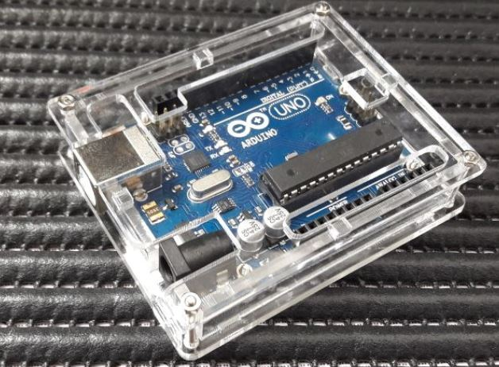

**Figura 3 - Plataforma de prototipagem open hardware - Arduino UNO R3**

O ATmega328 fornece comunicação serial UART TTL (5V) que está disponível nos pinos digitais 0 (RX e 1 (TX4), ilustrada na figura 4. Um ATmega8U2 na placa canaliza esta comunicação para a USB e aparece como uma porta virtual para o software no computador.

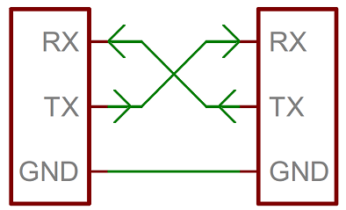

**Figura 4 - Protocolo UART**

**1.4.2 A internet das coisas (*internet of things* - IoT)**

A IoT (Internet das Coisas) e aplicativos *mobile*, estão trazendo inovações ao mercado atual, a fim de contribuir com a comodidade e flexibilidade dos usuários.

Greenfield (2006) diz que estamos vivendo um novo paradigma no qual o usuário não controla mais o tempo, duração e local destinado ao uso do computador, agora o processamento é em tempo real e distribuído no ambiente.

Com isto, é possível percebermos o conceito de internet das coisas sendo discutido constantemente em nosso dia a dia, pois, esse âmbito engloba desde a automação residencial até as grandes inovações tecnológicas.

**1.4.3 Sensores**

Sensor é todo dispositivo que recebe um sinal de entrada na forma de uma grandeza física, e fornece uma saída da mesma espécie ou diferente, que reproduz certas características do sinal de entrada a partir de uma relação definida. (FONSECA, 2006)

Termo empregado para designar dispositivos sensíveis a alguma forma de energia do ambiente que pode ser luminosa, térmica, cinética, relacionando informações sobre uma grandeza que precisa ser medida, como temperatura, pressão, velocidade, corrente, aceleração, posição, etc. (ALBUQUERQUE; THOMAZINI, 2011, p.16)

Neste estudo, o objetivo dos sensores é dispor de valores referentes a temperatura e umidade no interior da caixa. Para medição contínua de uma faixa de temperatura, é preciso utilizar elementos transdutores que transformam esta informação em outro sinal correspondente.

**1.4.4 O sensor de temperatura e umidade DHT22**

A medição de temperatura e umidade é realizada através do Sensor de Umidade e Temperatura AM2302 DHT22. O DHT22 é um sensor de temperatura e umidade que permite fazer leituras de temperaturas entre -40 a +80 graus Celsius e umidade entre 0 a 100%. Este sensor AM2302 é compatível com os modelos DHT22/AM2303 e é formado por um sensor de umidade capacitivo e um termistor para medir o ar ao redor, enviando no pino de dados um sinal digital.

DHT22 é um sensor com baixo consumo de corrente (2,5 mA durante medições, e 100-150µA em *standby*), e que possui internamente um sensor de umidade capacitivo e um termistor, além de um conversor analógico/digital para comunicação com o microcontrolador. (ARDUÍNO, 2018)

A sua técnica exclusiva de coleta de sinais digitais e umidade, assegura confiabilidade e estabilidade no ramo tecnológico.

O sensor pode ser definido como componentes que sofrem variação em uma grandeza elétrica (resistência elétrica, corrente elétrica ou tensão elétrica) de acordo com outra grandeza física (som, luz, temperatura, movimento, vibração, etc) desde que haja uma relação conhecida entre a variação elétrica e a grandeza física. (MATTEDE; HENRIQUE, 2017)

A figura 5 mostra o sensor de temperatura e umidade DHT22 e os seus 4 pinos, dos quais apenas 3 são usados para conexão ao microcontrolador.

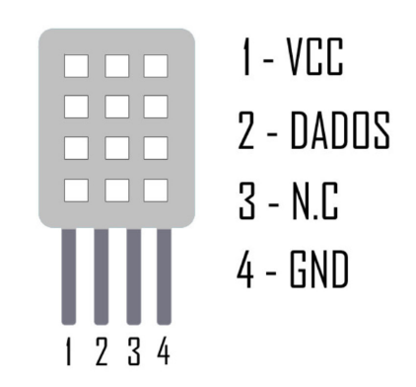

**Figura 5 – Estrutura de comunicação do Sensor DHT22**

**Fonte: DHT22 DATASHEET**

A figura 6 mostra o sensor de temperatura e umidade DHT22.

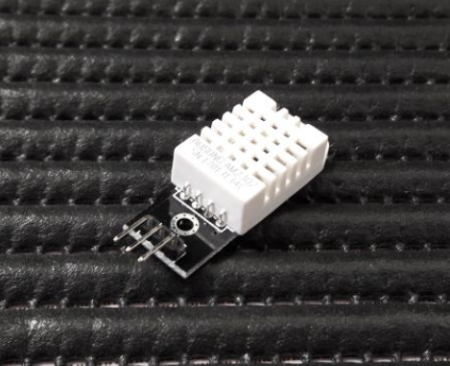

**Figura 6 – Sensor de temperatura e umidade DHT22**

**1.4.5 O módulo relé 10A**

O relé é um dispositivo eletromecânico, formado por um magneto móvel, que se desloca unindo dois contatos metálicos, com isto, o estudo dele visa criar a função de “ON” e “OFF” do sistema de aquecimento para que possamos controlá-lo. A capacidade de ligar e desligar cargas elevadas com uma baixa energia, permite termos uma capacidade de amplificação.

Um relé é basicamente um interruptor mecânico que abre ou fecha circuitos de cargas elevadas (tensões e/ou correntes),é operado eletricamente por aplicação de uma tensão baixa na bobine (comando). Ou por outras palavras, é um componente que requer muito pouca energia para comandar circuitos de elevada energia. Um bom exemplo é um motor de 220V poder ser ligado e desligado com uma pilha de 9V. (ABELHA, 2014)

O módulo relé, referenciado na figura 7, usado no estudo possui 1 canal de relé 5V com interface padrão TTL, que pode ser controlado diretamente por diversos Microcontroladores. Através deste Módulo é possível enviar sinais digitais do MCU para cada relé e controlar vários aparelhos e outros equipamentos de alta corrente, como por exemplo: motores AC ou DC, eletroímãs, solenóides, lâmpadas, etc. Sendo ideal para aplicações de automação residencial, industrial e robótica.

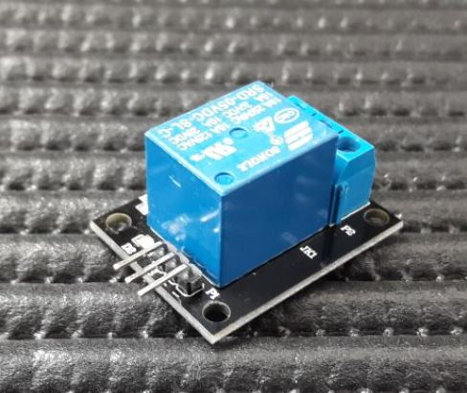

**Figura 7 - Módulo Relé 10A**.

**1.4.6 Resistores**

O resistor, ilustrado na figura 8, é um semicondutor cuja função é dificultar a passagem de corrente elétrica, limitando a sua intensidade através de uma resistência elétrica e distribuindo-a aos demais componentes.  Abaixo a figura do resistor 1k 23w, o qual está sendo usado neste estudo.

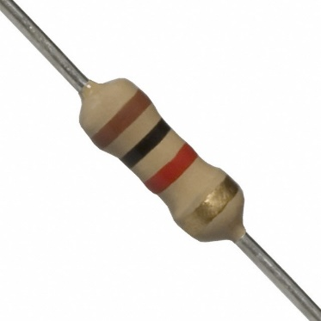

**Figura 8 - Resistor 1k 23w**.

**1.4.7 O *display* LCD**

Módulos de *display* LCD de caracteres alfanuméricos são interfaces de comunicação visual muito úteis e atraentes. São dispositivos que possuem interfaces elétricas padronizadas e recursos internos gráficos e de *software* que permitem facilmente a permuta por outros de outros fabricantes, sem que seja necessário alterar o programa de aplicação. Por ser altamente padronizado seu custo é baixo. (HENRIQUE, 2015)

Neste estudo, o módulo LCD trabalha como dispositivo de saída para exibição das especificações internas da caixa, demonstrando a sua temperatura e umidade.

A figura 9 mostra o módulo LCD 16x2 usado nos estudos

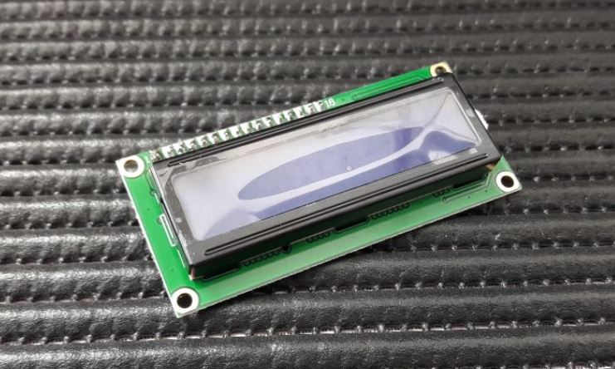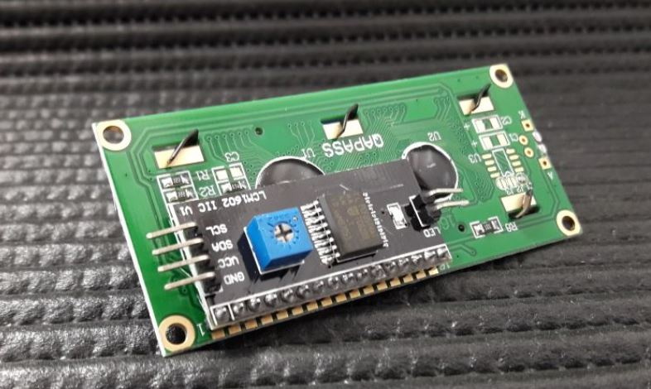

**Figura 9 - Módulo display LCD**

**1.4.8 A pastilha Peltier**

Módulos Peltier, também conhecidos como pastilhas termoelétricas, são pequenas unidades de que utilizam tecnologia de matéria condensada para operarem como bombas de calor. (PELTIER, 2018)

Estas pastilhas, referenciadas na figura 10, são utilizadas em aplicações pequenas de resfriamento como chips microprocessadores ou até médias como geladeiras portáteis. Se os polos elétricos forem revertidos, a pastilha se tornará em um excelente aquecedor.

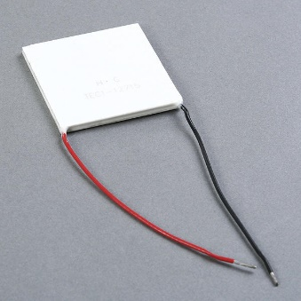

**Figura 10 - Pastilha Peltier**

É importante salientar que por mais tecnologicamente avançados que sejam, os módulos não “consomem” calor – por isso que se torna necessário o uso do dissipador. (PELTIER, 2018)

**1.4.9 Protoboard**

É uma placa com uma matriz de contatos que permite construir circuitos experimentais sem a necessidade de solda, ela permite a segurança e a rapidez para mudar um componente de posição ou até mesmo substituí-lo.

Dentro da protoboard, sendo esta visualizada na figura 11, temos uma matriz de contatos que permite criar circuitos experimentais sem a necessidade de soldar os componentes, isso permite que seja efetuada uma série de experimentos com os mesmos componentes inserindo ou removendo os mesmos com rapidez e segurança. (SOUZA, 2010)

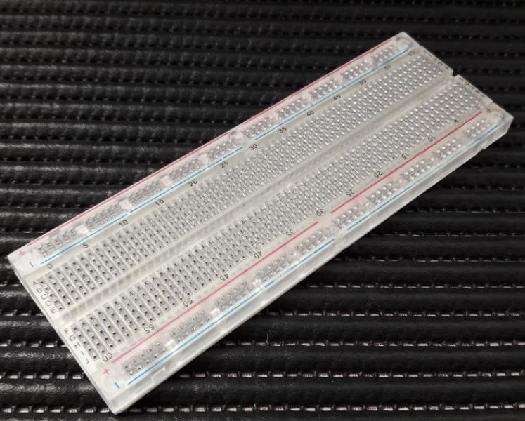

**Figura 11 - Protoboard**

**1.4.10 *Business Model* – CANVAS**

O *Business Model* Canvas, mais conhecido como Canvas, é uma ferramenta de planejamento estratégico, que permite desenvolver e esboçar modelos de negócio novos ou existentes. (SEBRAE, 2017)

Canvas é um mapa visual pré-formatado que contém nove blocos, onde cada um deles são separados em proposta de valor, aqui está direcionado com o que a sua empresa vai oferecer para o mercado que realmente terá valor para os clientes, segmento de clientes, onde estará os quais segmentos de clientes serão o foco da sua empresa, os canais, estes visam a forma de compra e recebimento do seu produto e serviço, relacionamento com clientes, como sua empresa se relacionará com cada segmento de cliente, atividade-chave, aqui estará quais são as atividades essenciais para que seja possível entregar a Proposta de Valor, recursos principais, são os recursos necessários para realizar as atividades-chave, parcerias principais, aqui é onde se encontra as atividades-chave realizadas de maneira terceirizada e os recursos principais adquiridos fora da empresa, fontes de receita, são as formas de obter receita por meio de propostas de valor e por fim e não menos importante, estrutura de custos, são os custos relevantes necessários para que a estrutura proposta possa funcionar. (SEBRAE, 2017)

Segundo a cartilha do SEBRAE, representada pela figura 12, as ideias representadas nos nove blocos formam a conceitualização do seu negócio, ou seja, a forma como você irá operar e gerar valor ao mercado, definindo seus principais fluxos e processos, permitindo uma análise e visualização do seu modelo de atuação no mercado. (SEBRAE, 2017)

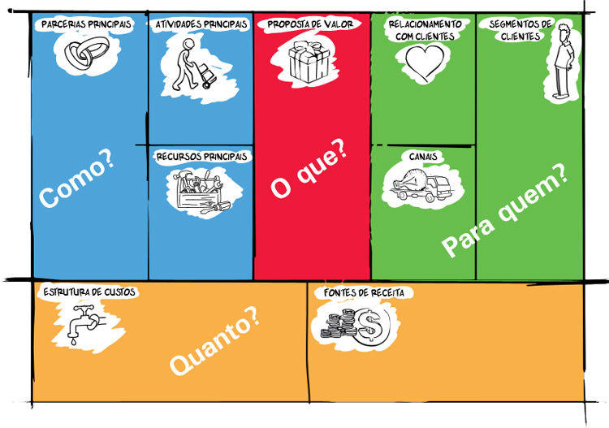

**Figura 12 – Modelo CANVAS**

Fonte: SEBRAE, (2017).

**2. MATERIAIS E MÉTODOS**

A seguir serão descritos os métodos utilizados para a execução do presente estudo e os materiais utilizados na realização de testes.

**2.1** **O modelo de negócio** ***Business Model Canvas* – CANVAS**

A estrutura do modelo de negócio deste estudo foi desenvolvida pelo *Business Model Canvas* – CANVAS. As ideias foram agrupadas em nove blocos desde a proposta de valor até a estrutura de custos, conforme figura 13.

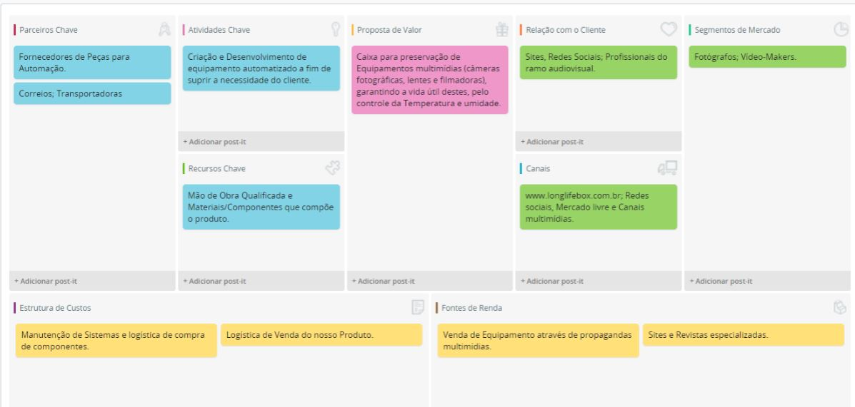

**Figura 13 – Modelo de Negócio – CANVAS**

**2.2 Validação dos dados do sensor de temperatura e umidade DHT22**

A fim de evitar possíveis erros e garantir resultados confiáveis, antes da realização de testes, os dados obtidos pelo DHT22 foram validados para avaliação da temperatura usando o Termo-higrômetro digital de temperatura. Com o DHT22 a temperatura e a umidade foram atualizadas de 1 a 2 minutos.

**2.3 Avaliação da temperatura ideal**

A temperatura ideal, conforme dito anteriormente, precisa estar inferior a 50°C e\ou inferiores a –10°C, para isto, o estudo visa controlar a temperatura interna da caixa e mantê-la entre 27ºC a 31ºC e a umidade abaixo de 60%.

O monitoramento da temperatura e da umidade interna da caixa foi realizado com um sensor de temperatura e umidade DHT22 controlado pelo microcontrolador Arduíno, que por sua vez, armazena os dados emitidos pelo DHT22 e demonstra-os no dispositivo de saída conforme diagrama da figura 14.

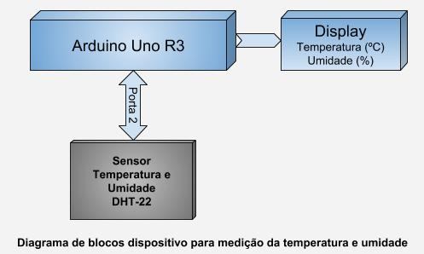

**Figura 14 - Diagrama de blocos dos dispositivos para medição da temperatura e umidade**

O sensor de temperatura e umidade DTH22 e o display foram acoplados à placa Arduino Uno R3 conforme o esquema da figura 15.

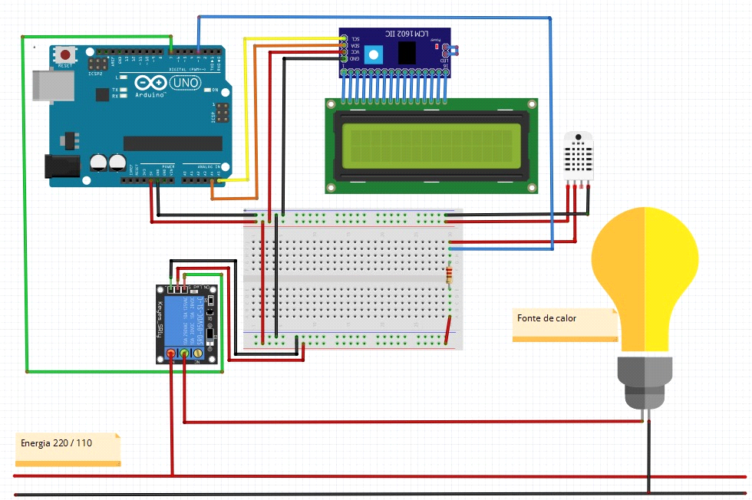

**Figura 15 – Aferição de temperatura e umidade com microcontrolador**

Os dados coletados pelo sensor DHT22 são enviados para o Arduino, e demonstrado no dispositivo de saída conforme figura abaixo.

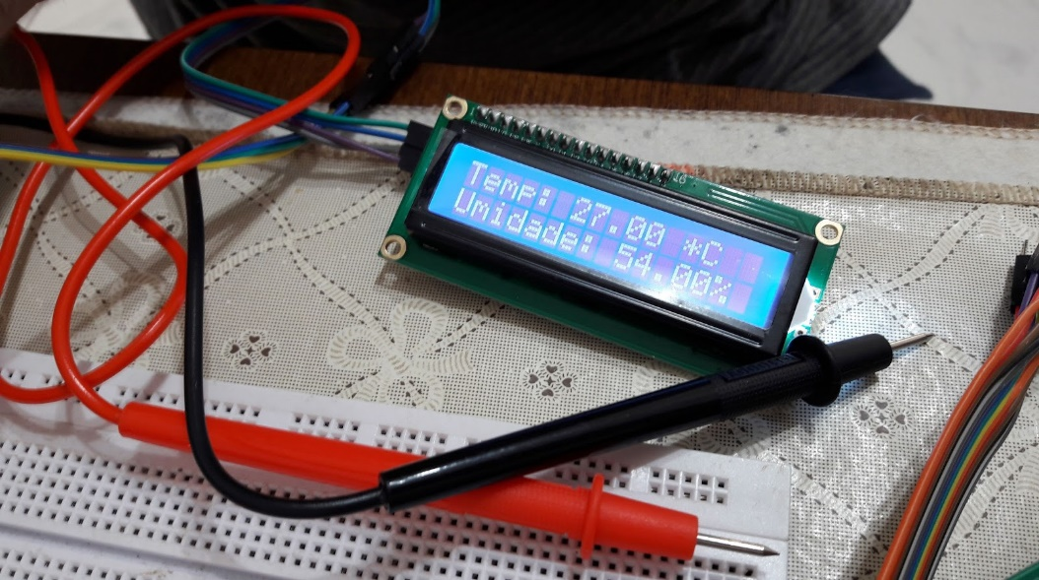

**Figura 16 – Demonstração da temperatura e da umidade**

**2.4 Análise do ambiente**

Para compreender o comportamento da temperatura interna da caixa, as medidas da temperatura foram realizadas em períodos com o ar condicionado ligado e desligado. Com isto, foi possível analisar como a temperatura externa poderia influenciar a temperatura interna da caixa. Inicialmente, o ar condicionado foi configurado para a refrigeração máxima.

Após a temperatura interna ter se estabilizado em seu estado mínimo, o ar condicionado foi desligado e foi iniciado o processo de espera para que a temperatura externa se estabilizasse.

A medição da temperatura passou a ser medido com um termômetro higrômetro (relógio de mesa), enquanto a temperatura externa marcava 27ºC, com umidade em 74%, a temperatura interna da caixa marcava 36ºC com 54% de umidade, conforme figura abaixo.

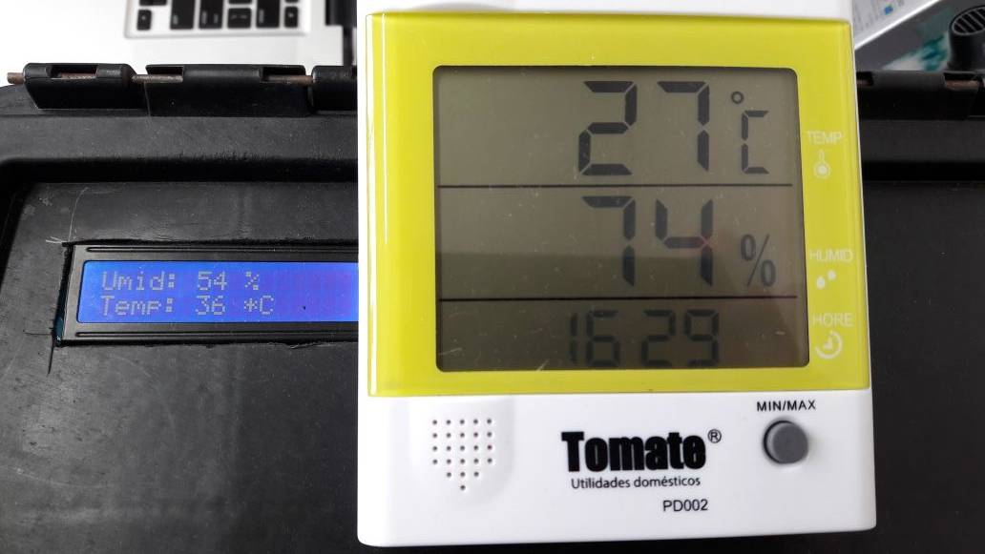

**Figura 17 – Análise do ambiente**

**2.5 Serviços lógicos**

A seguir serão descritos os serviços lógicos para o desenvolvimento do estudo. Detalhes específicos dos códigos fonte serão descritos.

**2.5.1 Análise do código do sensor de temperatura e umidade**

O sensor DHT22, escolhido para analisar a temperatura e a umidade interna da caixa, utiliza a porta digital do microcontrolador indicando variações de temperatura em sua saída. O DHT22 foi conectado ao Arduíno pela porta digital 3. O dispositivo de saída foi conectado pela porta digital 7.

A inicialização do LCD e do DHT22 estão indicadas no método *void setup()* conforme figura abaixo.

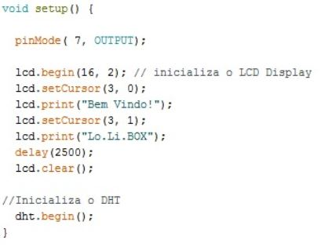

**Figura 18 – Inicialização do LCD**

A variável “t”armazena o valor do sensor indicando a temperatura e esta tem sua leitura realizada através do método *dht.readTemperature();* A variável “h” indica a umidade e esta tem sua leitura realizada através do método *dht.readHumidity()*; conforme figura abaixo

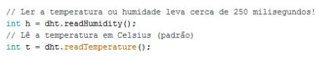

**Figura 19 – Declarando variáveis**

O comando *lcd.print(“Temp: “)* declara o valor da temperatura e o comando *lcd.print(“Umid: “)* declara da umidade no monitor serial do ambiente de desenvolvimento - IDE, com um intervalo de 8500 ms para cada nova leitura conforme figura abaixo.

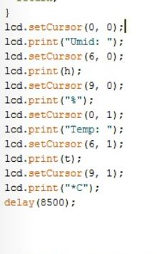

**Figura 20 – Declarando variáveis**

**2.5.2 Laço de decisão para desligar o relé com a temperatura ideal**

O estudo foi desenvolvido para quando atingir a temperatura ideal, o aquecimento interno da caixa seja interrompido. Com isto, foi utilizado um laço de decisão para controlar a temperatura.

Sendo representado pelo *if* (temperatura < 30). A condição if verifica quando a variável “temperatura” é verdadeira ou falsa conforme figura abaixo.

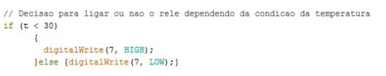

**Figura 21 – Laço de decisão**

O método *digitalWrite();* indica o estado do led. A luz do led estando verde, indicado no método *digitalWrite(7, LOW);* sinaliza que a temperatura atingiu o seu limite de aquecimento, sendo assim, o aquecimento é interrompido, sendo desligada quando o aquecimento retorna à temperatura ideal.

Para evitar possíveis falhas, o código também checa quando há falha na leitura, conforme figura abaixo.

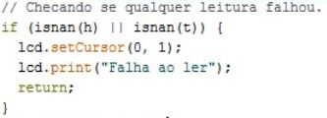

**Figura 22 – Checando possíveis falhas**

**3. RESULTADOS E DISCUSSÃO**

A seguir serão discutidos os resultados analisados dos experimentos com o sistema de aquecimento e comportamento da temperatura interna da caixa. Segundo NIKON (2011), é recomendável não guardar a lente em locais que estejam sujeitos a umidades superiores a 60 %, ou estejam expostos a temperaturas superiores a 50°C e\ou inferiores a –10°C.

**3.1 O estudo da pastilha Peltier**

O primeiro experimento realizado com a pastilha Peltier foi iniciado ligando-a na voltagem 5,0V, porém, este sensor quando aquecido não expandia. A partir disto, foi adicionado um dissipador de calor do lado que ocorre o aquecimento, a fim de aumentar o delta de temperatura. Porém com o uso do dissipador, a cinética obrigatoriamente aqueceu também o lado mais frio da pastilha, pois, após o contato, o aquecimento fluiu até que um equilíbrio térmico fosse alcançado, ou seja, até ambos os lados possuírem a mesma temperatura, sendo assim o lado mais gelado sofreu o processo de fusão, deixando seu estado sólido para assumir seu estado líquido que, consequentemente, aumentava a umidade interna da caixa.

Portanto, com o experimento, foi verificado que não era viável adotar a pastilha Peltier como principal componente do sistema. Pois, não era possível deter o líquido gerado no interior da caixa quando a temperatura ideal era atingida.

**3.2 Verificação da temperatura interna da caixa**

Para análise do comportamento da temperatura interna da caixa, o experimento foi realizado medindo a temperatura com dois termômetros higrômetro (relógio de mesa), enquanto um media a temperatura externa, que marcava 29ºC**,** com umidade em 68%, o outro media a temperatura interna da caixa que marcava 32ºC com 56% de umidade**,** conforme figuras abaixo.

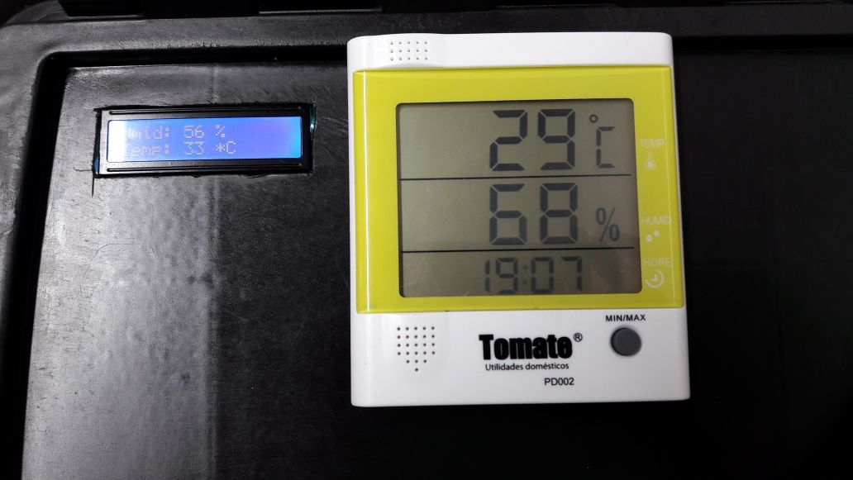

**Figura 23 – Medição da temperatura externa**

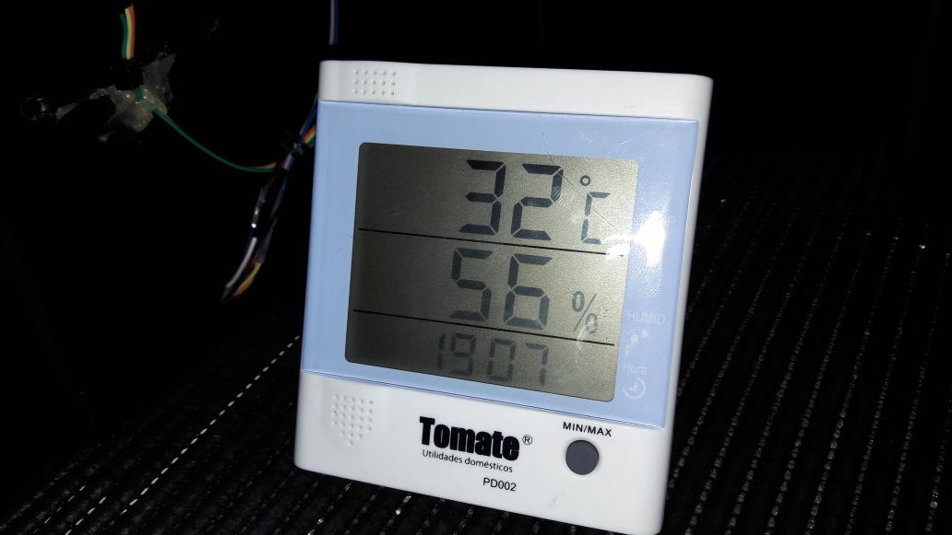

**Figura 24 – Medição da temperatura interna**

A partir da inicialização do sistema a caixa vai medir, através do sensor DHT22, a temperatura interna da caixa, caso esteja inferior a 30ºC, o sistema dará início ao aquecimento até atingir a temperatura ideal definida na programação (30ºC), sendo o suficiente para manter a umidade abaixo de 60%.

**4 CONCLUSÃO**

Neste trabalho, foi realizado um estudo de uma caixa com o intuito de demonstrar e aferir a sua temperatura e umidade para armazenar lentes fotográficas e equipamentos sensíveis.

A análise e controle da temperatura foi realizada através de sensores de temperatura em conjunto da plataforma de prototipagem eletrônica microcontrolada, que foi adequada para monitorar a temperatura de ambientes externos e internos.

A temperatura ideal para o sistema foi 30ºC, com isto, pode-se provar que os equipamentos armazenados se mantiveram preservados, sem correrem o risco de danos e proliferações de fungos e bactérias, contribuindo com a redução dos custos que são provenientes da aquisição de novos equipamentos e/ou das manutenções realizadas caso os equipamentos sejam danificados.

**REFERÊNCIAS**

ABELHA, P. **Relé Eletromecânico** – Relatório de Estágio. 2014.

ALBUQUERQUE, P. U. B.; THOMAZINI, D. **Sensores Industriais - Fundamentos e Aplicações.** 8º. ed. São Paulo: Erica / Saraiva, 2011. 225p.

BRAGA, C. B. **Relés - Conceitos e Aplicações.** São Paulo, 2012.

GREENFIELD, A. **Everyware: the dawning age of ubiquitous computing**. New Riders: Berkley, 2006.

JOBIM E SOUZA, S. **Entre o mágico e o profano. Os caminhos cruzados de Bakhtin, Benjamin e Calvino.** Curitiba: Editora da UFPR,1996.

MCROBERTS, M. **Arduino Básico**. São Paulo: Novatec Editora, 2015.

PEREIRA, A. **Eletrônica: circuitos elétricos.** São Paulo: Fundação Padre Anchieta, 2011.

STEVAN JR., S. L.; SILVA, R. A. **Automação e Instrumentação Industrial com Arduino** - Teoria e projetos. São Paulo: Editora Érica, 2015.

VALIATI, L. CUNHA, M.A, CAUZZI, L.C, MOLLER, G. **Consumo de Audiovisual no Brasil** – Editora: Universidade Federal do Rio Grande do Sul.2017**.**

**CANON – Manual do Usuário**. Disponível em: <http://www.canon.com.br/arquivo.aspx?arquivo=/upload/produto/30/download/manual_powershot_sx170_is.pdf> Acesso em 3 de Abril de 2018.

**DATASHEET DHT22.** Disponível em:<https://www.sparkfun.com/datasheets/Sensors/Temperature/DHT22.pdf> Acesso em: 8 de Abril. 2018>

**DATASHEET TEC1-12706.** Disponível em: <http://peltiermodules.com/peltier.datasheet/TEC1-12706.pdf> Acesso em 8 de Abril de 2018>

**DATASHEET P2 – MÓDULO RELE.** Disponível em: <https://www.eletruscomp.com.br/arquivos/1488543256_dados_tecnicos_p2___gbk_rele_duplo_10a.pdf> Acesso em 8 de Abril de 2018>

**DATASHEET P2 – MÓDULO RELE.** Disponível em: <https://www.eletruscomp.com.br/arquivos/1488543256_dados_tecnicos_p2___gbk_rele_duplo_10a.pdf> Acesso em 8 de Abril de 2018>

**Internet das Coisas Aplicada a Negócios – Um estudo bibliométrico.** Disponível em: <<http://www.jistem.fea.usp.br/index.php/jistem/article/viewFile/10.4301%25S1807-17752016000300004/616>> Acesso em 24 de Outubro de 2017.

**NIKON – Manual do Usuário.** Disponível em: <https://cdn-10.nikon-cdn.com/pdf/manuals/coolpix/portuguese/1J1UM_BR.pdf> Acesso em 3 de Abril de 2018.